Buenos días a todos:

Hoy vamos a por los ejercicios. Para ello os recomiendo tener visible la tabla que hicimos la semana pasada.
¡VAMOS A POR ELLO!
TAREAS PROPUESTAS:
- Corregir los ejercicios:

CUERPO GEOMÉTRICO | ÁREA LATERAL | ÁREA TOTAL | VOLUMEN
PRISMA | Al = Pb x h | At = AL + 2 x Ab
PIRÁMIDE | Al = Pb x a  2 | At = Al + Ab
CONO | Al = π x r x g | At = Al + Ab
CILINDRO | Al = 2 x π x r x h | At = AL + 2 x Ab
ESFERA | No se calcula | At = 4 x π x r²

- Ejercicios 1 – 3 – 4 – 5 – 6 – 7 de la página 176 en el cuaderno. Podéis subir las soluciones al libro digital.
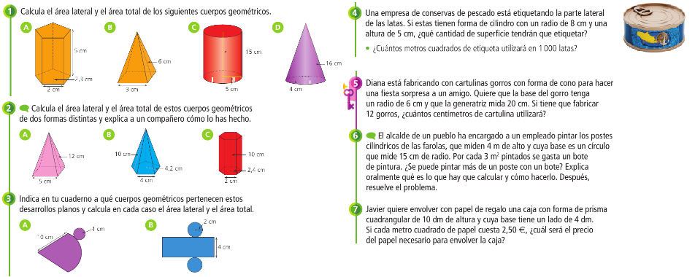
Hoy hay que enviar los ejercicios

¡HASTA MAÑANA!

